Pas de deux - ein politischer Dialog.
Politik. Parteien. Parlament. Präsidentschaftswahlen.
Donnerstag, 21. Januar 2027

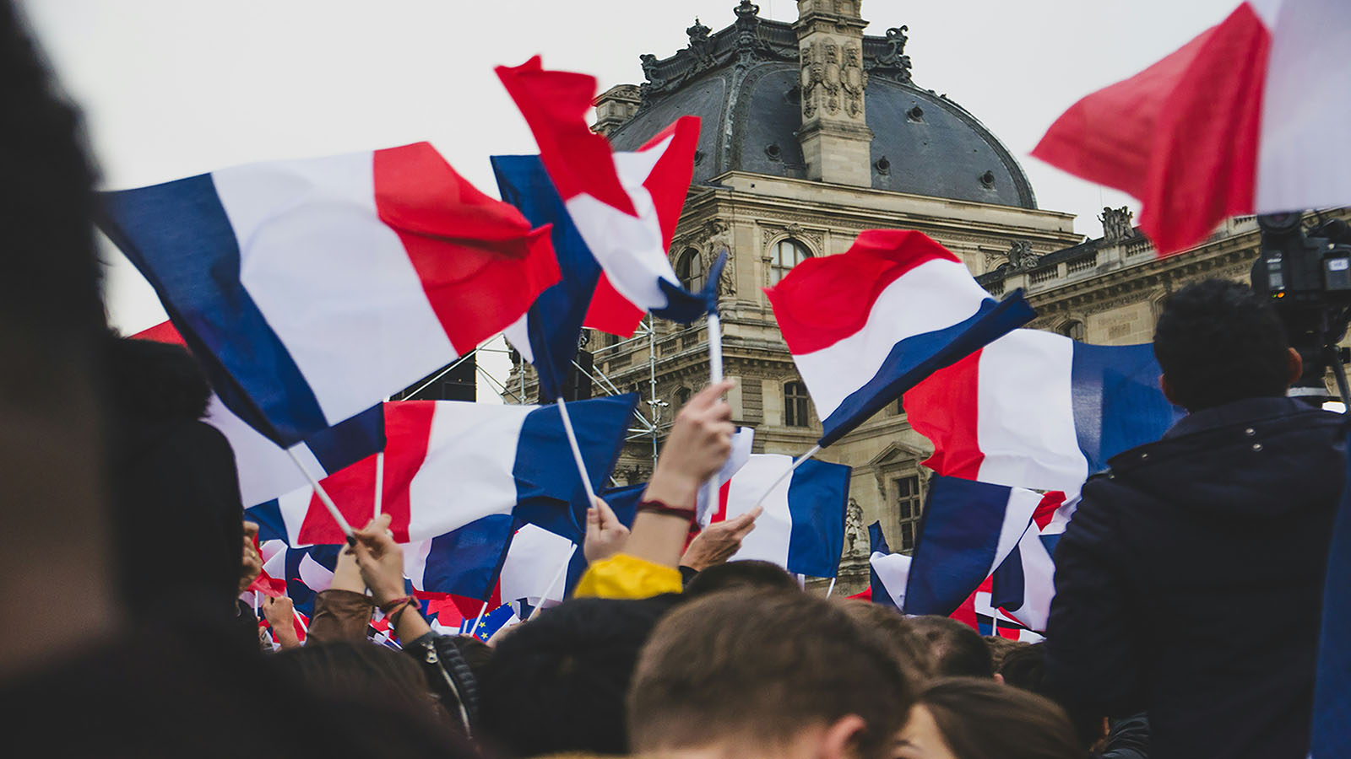
@alicetricky / Unsplash

Präsenz

Inhalt:
Frankreich steht vor einer richtungsweisenden Präsidentschaftswahl. Die politische Landschaft ist fragmentiert, gesellschaftliche Konfliktlinien verschärfen sich und tragfähige Mehrheiten sind derzeit nicht in Sicht. Kandidat:innen und Parteien der Mitte: nahezu Fehlanzeige. Welche Kandidaturen und Bündnisse zeichnen sich ab? Von welchen Themen wird der Wahlkampf geprägt sein? Und was bedeutet die Wahl für Deutschland und Europa? In einem politischen „Pas de deux“ analysieren
Yann Wernert
und
Isabell Hoffmann
die Ausgangslage. Sie ordnen Kräfteverhältnisse und Strategien der Bewerber:innen von Melenchon bis Le Pen ein und diskutieren mit Ihnen mögliche Szenarien.
Aufgrund der zentralen Machtstellung des Präsidenten bilden Präsidentschaftswahlen stets die Höhepunkte des politischen Lebens in der V. Republik.
Prof. Dr. Joachim Schild,
Universität Trier
Quelle

Im Dialog:

Isabell Hoffmann
, Leiterin des Deutsch-Französischen Institut (dfi), Ludwigsburg und

Dr. Yann Wernert
, Senior Policy Fellow für deutsch-französische Beziehungen, Jacques Delors Centre, Berlin
Moderation:

Prof. Dr. Michael Wehner
, Landeszentrale für politische Bildung

Termin:
Donnerstag, 21. Januar 2027, 19:01 Uhr - 21:00 Uhr

Leitung:
Prof. Dr. Michael Wehner, Leiter LpB BW, Außenstelle Freiburg
Kontakt:
Freiburg Verwaltung, E-Mail: freiburg_verwaltung@lpb.bwl.de
Ort:
Uni Freiburg, KG 1 | Hörsaal wird noch bekannt gegeben
Gebühren:
die Teilnahme ist kostenfrei

Seminar-Nr.: 51/03-27 (Bei Rückfragen bitte angeben)

Zur Anmeldung:

Keine Anmeldung erforderlich

Kooperationspartner:
 |  | 
Albert-Ludwig-Universität Freiburg | Centre Culturel Français Freiburg | Frankreich-Zentrum der Uni Freiburg

